**TÍNH TOÁN ÁP LỰC DƯỚI ĐÁY MÓNG TRÒN**

*Phương pháp này có thể xác định áp lực tại đáy móng tròn dưới tác động của tải trọng ngang và momen theo hai hướng x,y.*

Quy ước:

+ Chiều dương của lực ngang Qx(y), tương ứng với chiều dương của của trục x (y);

+ Chiều dương của momen Mx(y) xoay quanh trục x (y), tương ứng với chiều dương của trục y (x);

+ Nếu trường hợp tính toán có tải trọng đứng, ngang hoặc momen uốn ngược chiều với hình 1 thì số liệu nhập vào bảng tính sẽ là giá trị âm.

|  |  |  |  |
| --- | --- | --- | --- |
| **THÔNG SỐ ĐẦU VÀO** | | | |
| **Lực tác dụng lên móng** | | | |
| Lực đứng | *N=* | ${varN} | kN |
| Momen uốn, xoay quanh trục x | *Mx=* | ${varMx} | kN.m |
| Lực ngang, dọc theo trục y | *Qy=* | ${varQy} | kN |
| Momen uốn, xoay quanh trục y | *My=* | ${varMy} | kN.m |
| Lực ngang, dọc theo trục x | *Qx=* | ${varQx} | kN |
| **Đặc trưng móng** | | | |
| Đường kính đáy móng | *D=* | ${varD} | m |
| Chiều sâu từ mặt đất đến đáy móng | *hd=* | ${varHd} | m |
| Khoảng cách từ điểm đặt lực đến đáy móng | *hm =* | ${varHm} | m |
| Trọng lương trung bình giữa đất và móng | *γtb =* | ${varGamma} | kN/m3 |

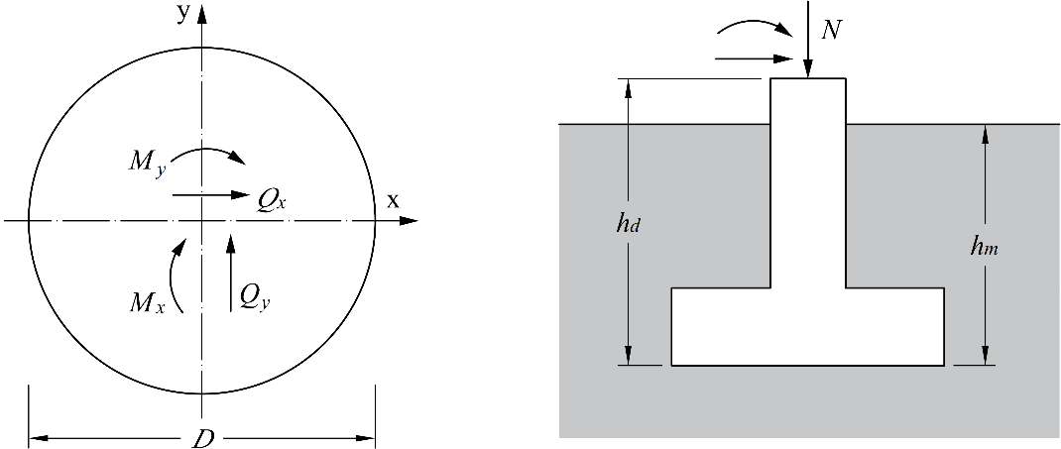

Hình 1. Quy ước hướng của tải trọng tác dụng và kích thước hình học móng

**THÔNG SỐ TÍNH TOÁN**

Diện tích đáy móng (*A*) và momen kháng uốn (*W*):

|  |  |
| --- | --- |
| $$A=(πD^{2})/4=(π×{\$\{varD\}}^{2})/4=\$\{A\} m^{2}$$ $$W=(πD^{3})/32=(π×{\$\{varD\}}^{3})/32=\$\{W\} m^{3}$$ | (1) |

Trọng lượng bản thân của móng và đất:

|  |  |
| --- | --- |
| $$G={}_{tb}×A×h_{d}=\$\{varGamma\}×\$\{A\}×\$\{varHd\}=\$\{G\} kN$$ | (2) |

Tải trọng thẳng đứng có tính đến trọng lượng bản thân của móng và đất

|  |  |
| --- | --- |
| $$N=N+G=\$\{varN\}+\$\{G\}=\$\{N\} kN$$ | (3) |

Momen uốn tại đáy móng:

|  |  |
| --- | --- |
| $$M_{x}=M_{x}+Q_{y}×h_{m}=\$\{varMx\}+\$\{varQy\}×\$\{varHm\}=\$\{M_x\} kNm$$ | (4) |
| $$M_{y}=M_{y}+Q_{x}×h_{m}=\$\{varMy\}+\$\{varQx\}×\$\{varHm\}=\$\{M_y\} kNm$$ | (5) |
| $$M=\sqrt{M_{x}^{2}+M_{y}^{2}}=\sqrt{{\$\{M_x\}}^{2}+{\$\{M_y\}}^{2}}=\$\{M\} kNm$$ | (6) |

Kiểm tra độ lệch tâm:

|  |  |
| --- | --- |
| $$e =\frac{M}{N}=\frac{\$\{M\}}{\$\{N\}}= \$\{e\} m \$\{ss\} \frac{D}{2} =\frac{\$\{varD\}}{2}=\$\{halfD\} m$$ ${kl} | (7) |

**Kết luận:** Giá trị độ lệch tâm vượt quá giá trị tối đa cho phép, tức là nền móng bị lật. Yêu cầu tăng kích thước móng.